问题现象
激活系统的时候提示：无效的硬件信息
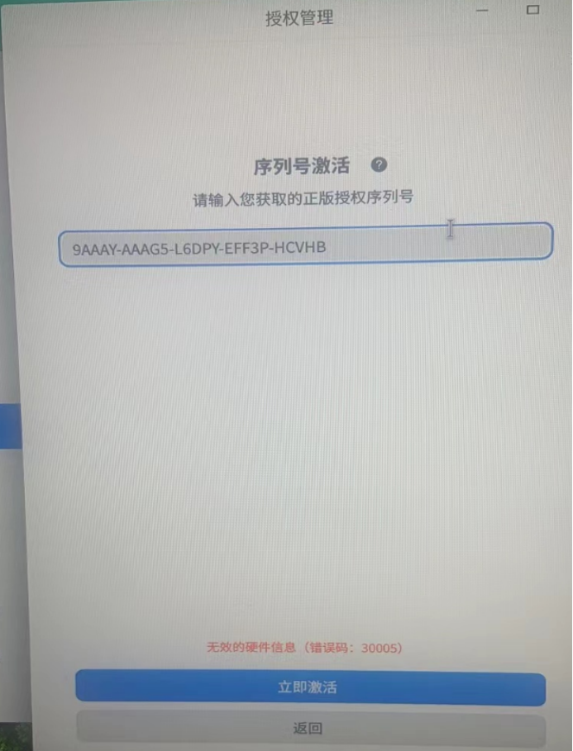

问题原因
设备的物理网卡信息有误，故障机器上识别不到以下物理网卡，导致激活时报错：
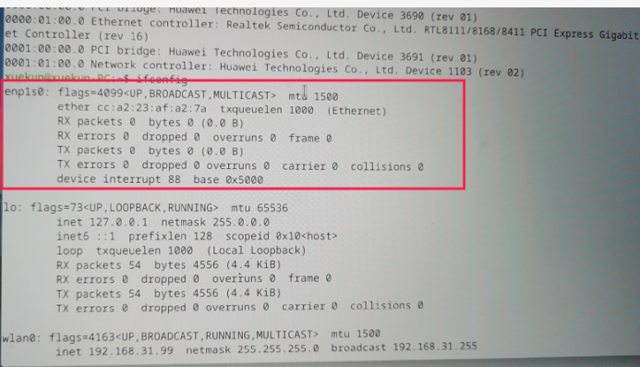
网卡信息

解决方案
进BIOS打开物理网卡即可正常激活。
注：L410的BIOS中显示为板载网卡，L420显示为有线网卡
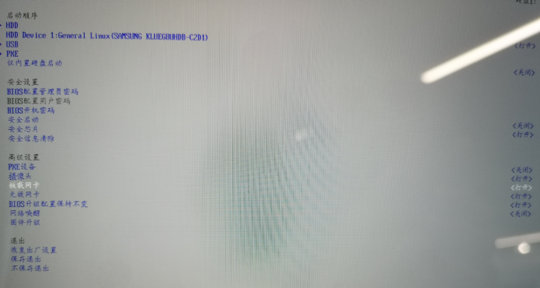
进BIOS打开物理网卡

©统信软件技术有限公司。访问者可将本网站提供的内容或服务用于个人学习、研究或欣赏，以及其他非商业性或非盈利性用途，但同时应遵守著作权法及其他相关法律的规定，不得侵犯本网站及相关权利人的合法权利。除此以外，将本网站任何内容或服务进行转载，须备注：该文档出自【faq.uniontech.com】统信软件知识分享平台。否则统信软件将追究相关版权责任。

